ЗВІТ

про виконання лабораторної роботи № 3.4

«Розгалуження, задане плоскою фігурою»

з дисципліни

«Алгоритмізація та програмування»

студента групи ІТ-12

Лопацького Олексія

**Посилання на github:**

**Умова завдання**

Написати програму, яка визначає чи попадає точка з заданими координатами в

область, зафарбовану на рисунку сірим кольором. Результати роботи програми вивести у

вигляді текстового повідомлення. Якщо у завданні є параметр R (параметри R1 та R2, a, b) –

то ці дані вводяться з клавіатури

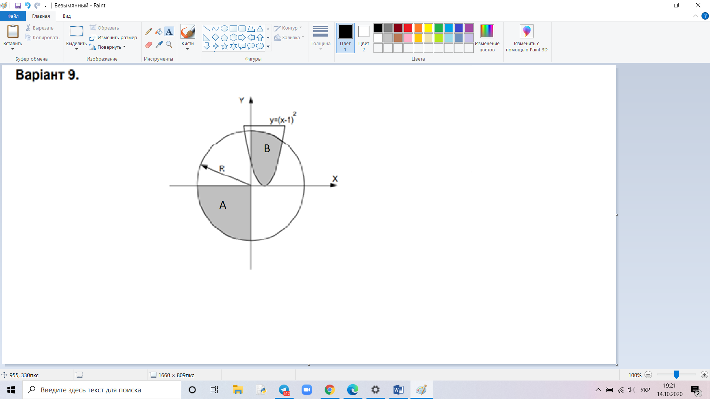

А) Під-область А обмежена колом y2+x2=R2

– тому y2+x2<=R2  , y<=

зверху– лінією y=0

– тому y<=0

З правого боку x=0

– тому x <= 0

В) Під-область В обмежена зверху параболою y = x2

– тому y ≤ x2

зправа– лінією y = 0

– тому y ≥ 0

Та колом y2+x2<=R2  , y<=

( y<= && y <= 0 && x <= 0 ) || (y<= && y ≤ x2  && y ≥ 0 )

// // Лабораторна робота № 3.4

// Розгалуження, задане плоскою фігурою

// Варіант 0.9

#include <iostream>

using namespace std;

int main()

{

double x;

double y;

double R;

cout << "input x "; cin >> x;

cout << "input y "; cin >> y;

cout << "input R "; cin >> R;

if ((y <= sqrt(R * R - x * x) && y <= 0 && x <= 0) || (y <= sqrt(R * R - x * x) && y <= x * x && x >= 0))

cout << "yes , it's good ";

else

cout << "non, error ";

return 0;

}

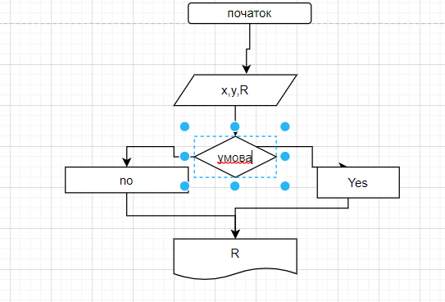

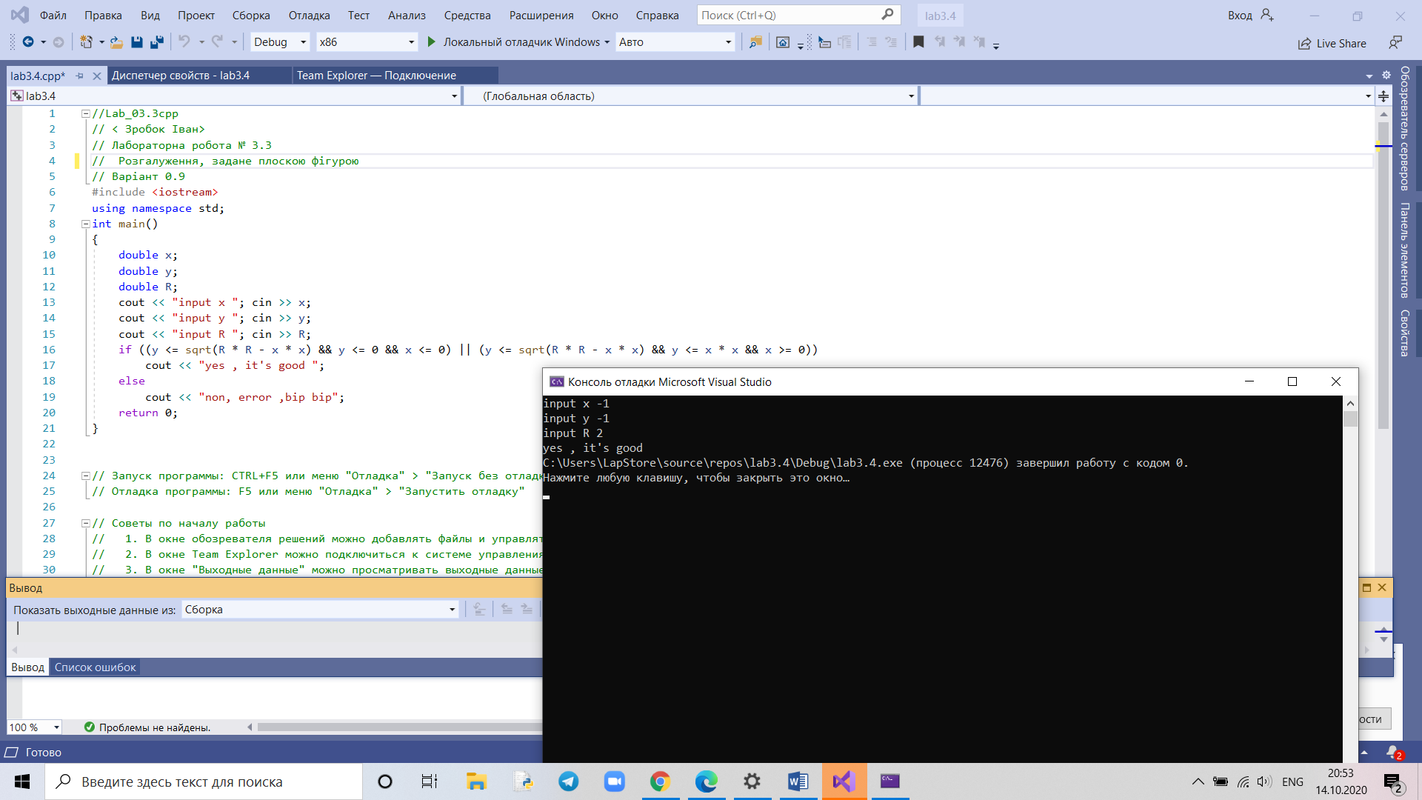

Висновок : я виконував лабораторну роботу